

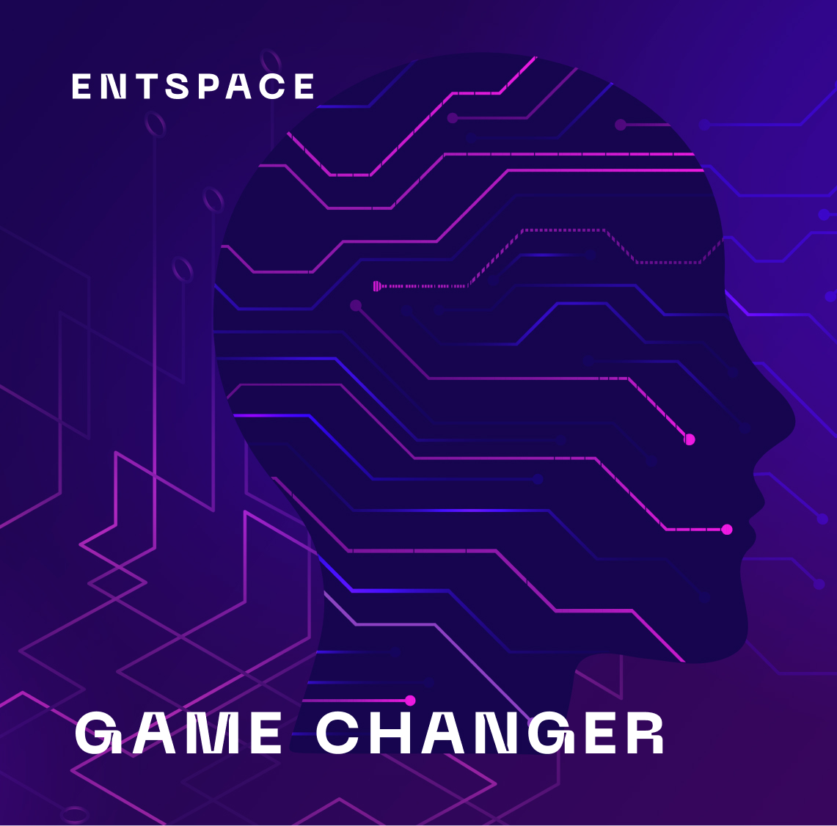

**Отчет участника**

{{ФИ}}

**Оглавление**

1. Описание программы
2. Адмиссионная анкета
3. Целеполагание на модуль
4. Игровой режим: позиция участника игры - Освоение предпринимательской действительности (подготовка к ситуации развития бизнеса)
   1. Упражнения игрового режима (День 1)
   2. Игра 1
   3. Игра 2
   4. Рефлексия дня
   5. Упражнения игрового режима (День 2)
   6. Игра 3
   7. Игра 4
   8. Рефлексия дня
   9. Рейтинг по игровому режиму
5. Конструирование собственных игр и практики сценирования и имитационного моделирования - позиция разработчика игры
   1. Схема техника анализа ситуации
   2. Схема техника моделирования и сценирования
   3. Рейтинг групп
6. Квалификационное испытание - позиция проводящего игру
   1. Схема проведения игры
   2. Памятка по проведению
   3. Визитки собранных игр
   4. Рейтинг проработки игр
   5. Рейтинг проводящих
7. Рефлексия модуля
   1. Схемы рефлексии
   2. Собственная рефлексия участников
   3. Обратная связь

**1.Описание программы**

Образовательная программа для моделирования и безопасного тестирования стратегических решений для ситуаций масштабирования бизнеса, смены бизнес-модели, выхода на новые рынки и трансформации индустрии. Инкубатор проектных решений на базе гуманитарных технологий для продюсирования проектов развития.

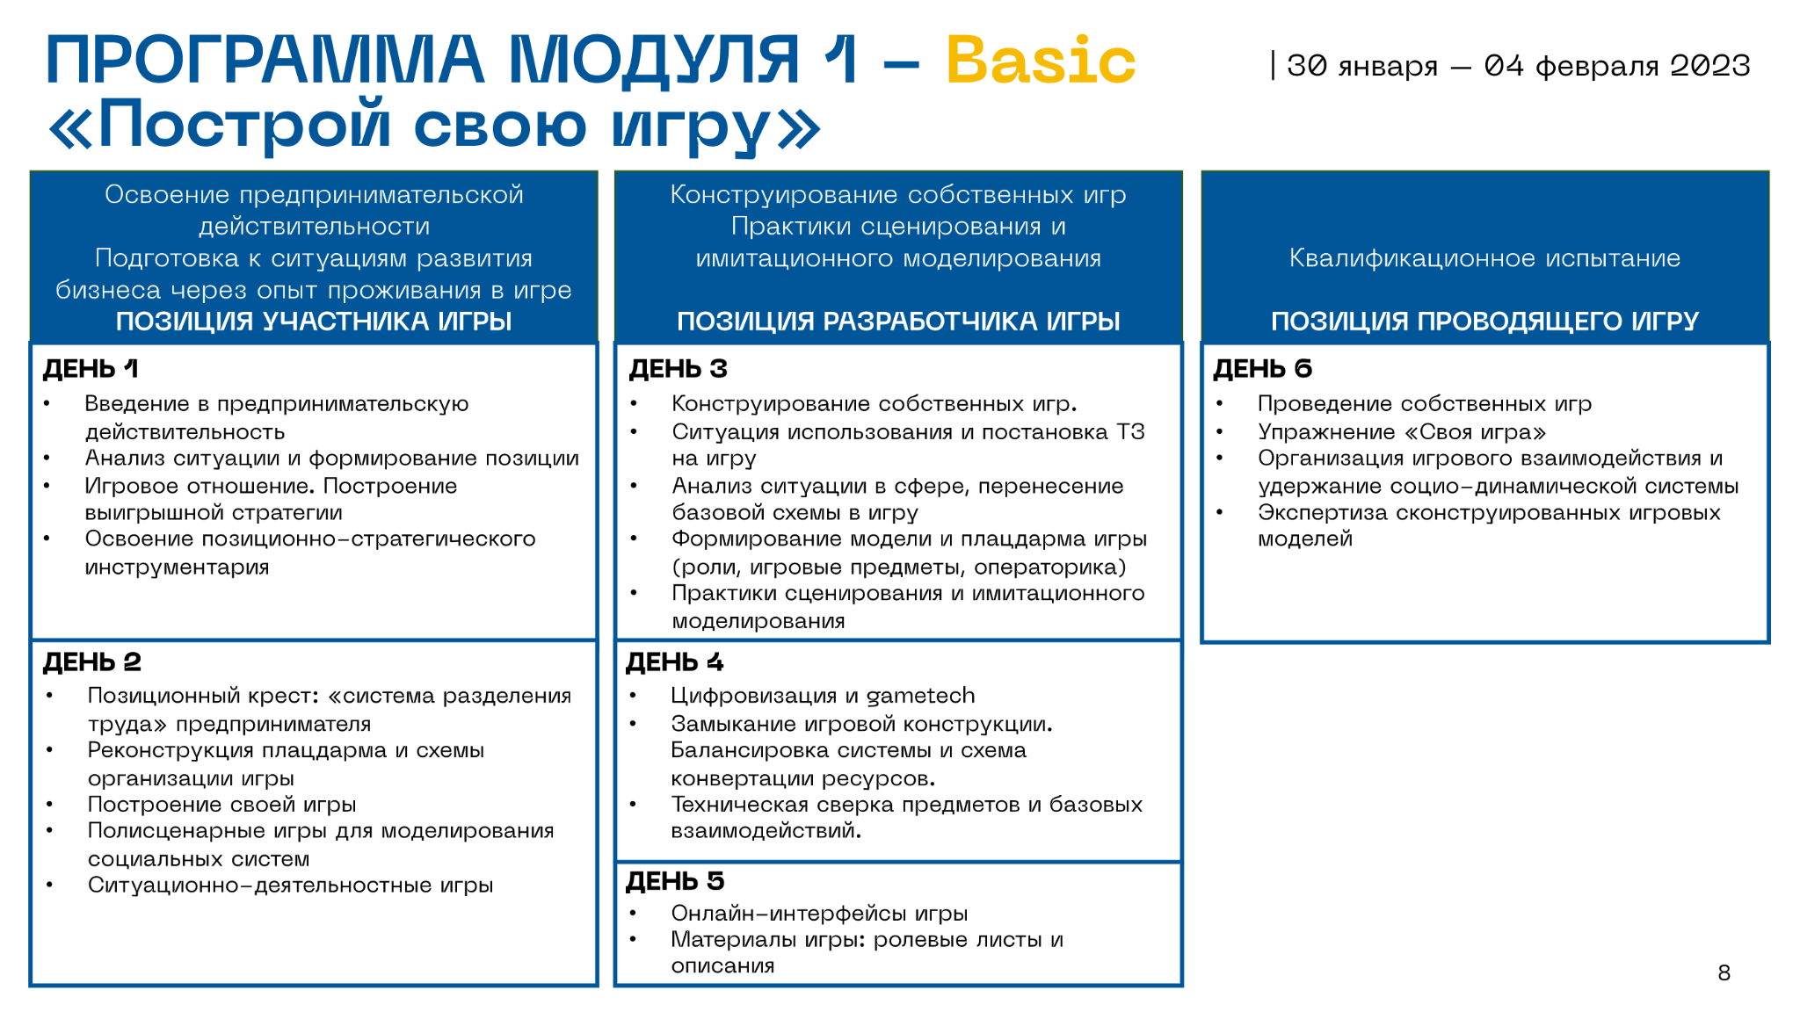

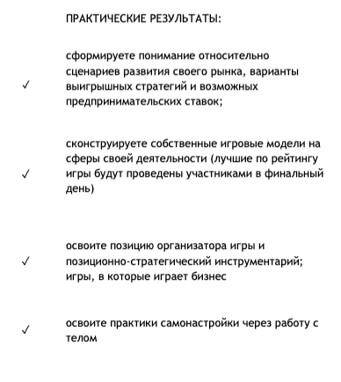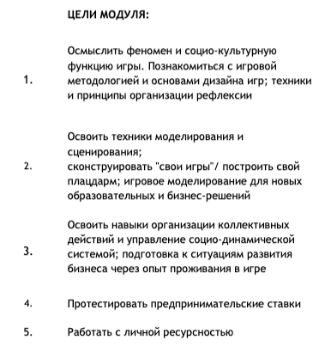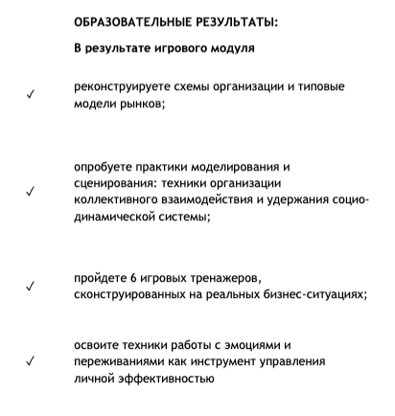

**2.Адмисионная анкета**

|  |  |
| --- | --- |
| Какое бизнес образование получал(-а) | {{Какое_бизнес_образование_получал}} |
| Какая ситуация бизнеса/проекта/деятельности сейчас? | {{Какая_ситуация_бизнеса_проекта_деятельности_сейчас}} |
| Какой запрос у Вас на программу Практикум по игротехнике LIVE | {{Какой_запрос_у_Вас_на_программу_Практикум_по_игротехнике_LIVE}} |
| Какой позиционный переход в бизнесе/проекте/деятельности делаю? | {{Какой_позиционный_переход_в_бизнесе_проекте_деятельности_делаю}} |
| Задачи, которые ставлю перед собой на программу Практикум по игротехнике LIVE | {{Задачи__которые_ставлю_перед_собой_на_программу_Практикум_по_игротехнике_LIVE}} |
| Игру, на каком рынке/по какой теме планирую проектировать на программе Практикум по игротехнике LIVE | {{Игру__на_каком_рынке_по_какой_теме_планирую_проектировать_на_программе_Практикум_по_игротехнике_LIVE}} |
| С каким проектом/решением на базе игровой технологии буду работать на модулях 2,3 ADVANCED | {{С_каким_проектом_решением_на_базе_игровой_технологии_буду_работать_на_модулях_2_3_ADVANCED}} |
| Какой результат хочу получить? | {{Какой_результат_хочу_получить}} |
| Откуда узнал про программу Практикум по игротехнике LIVE? | {{Откуда_узнал_про_программу_Практикум_по_игротехнике_LIVE}} |

**3.Цели на модуль**

Игротехника для меня — это {{ИТ_это}}

Запрос на программу: {{Запрос_на_программу}}

Цели на модуль: {{Цели_на_модуль}}

Результаты, которые хочу получить по итогам модуля: {{Результаты_по_модулю}}

На какую ситуацию хочу строить игру: {{Ситуация_игры}}

**4.Игровой режим:   
позиция участника игры**

**Освоение**

**предпринимательской действительности**

**(подготовка к ситуации развития бизнеса)**

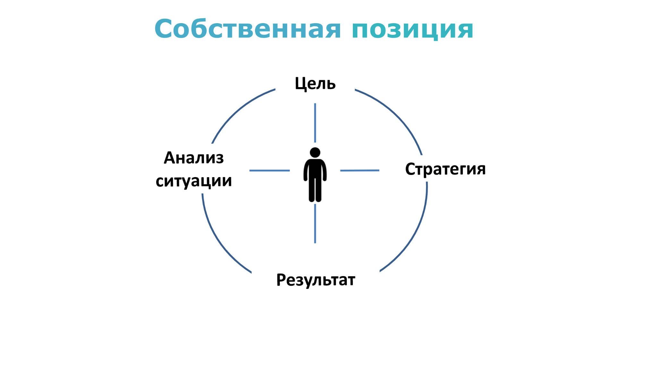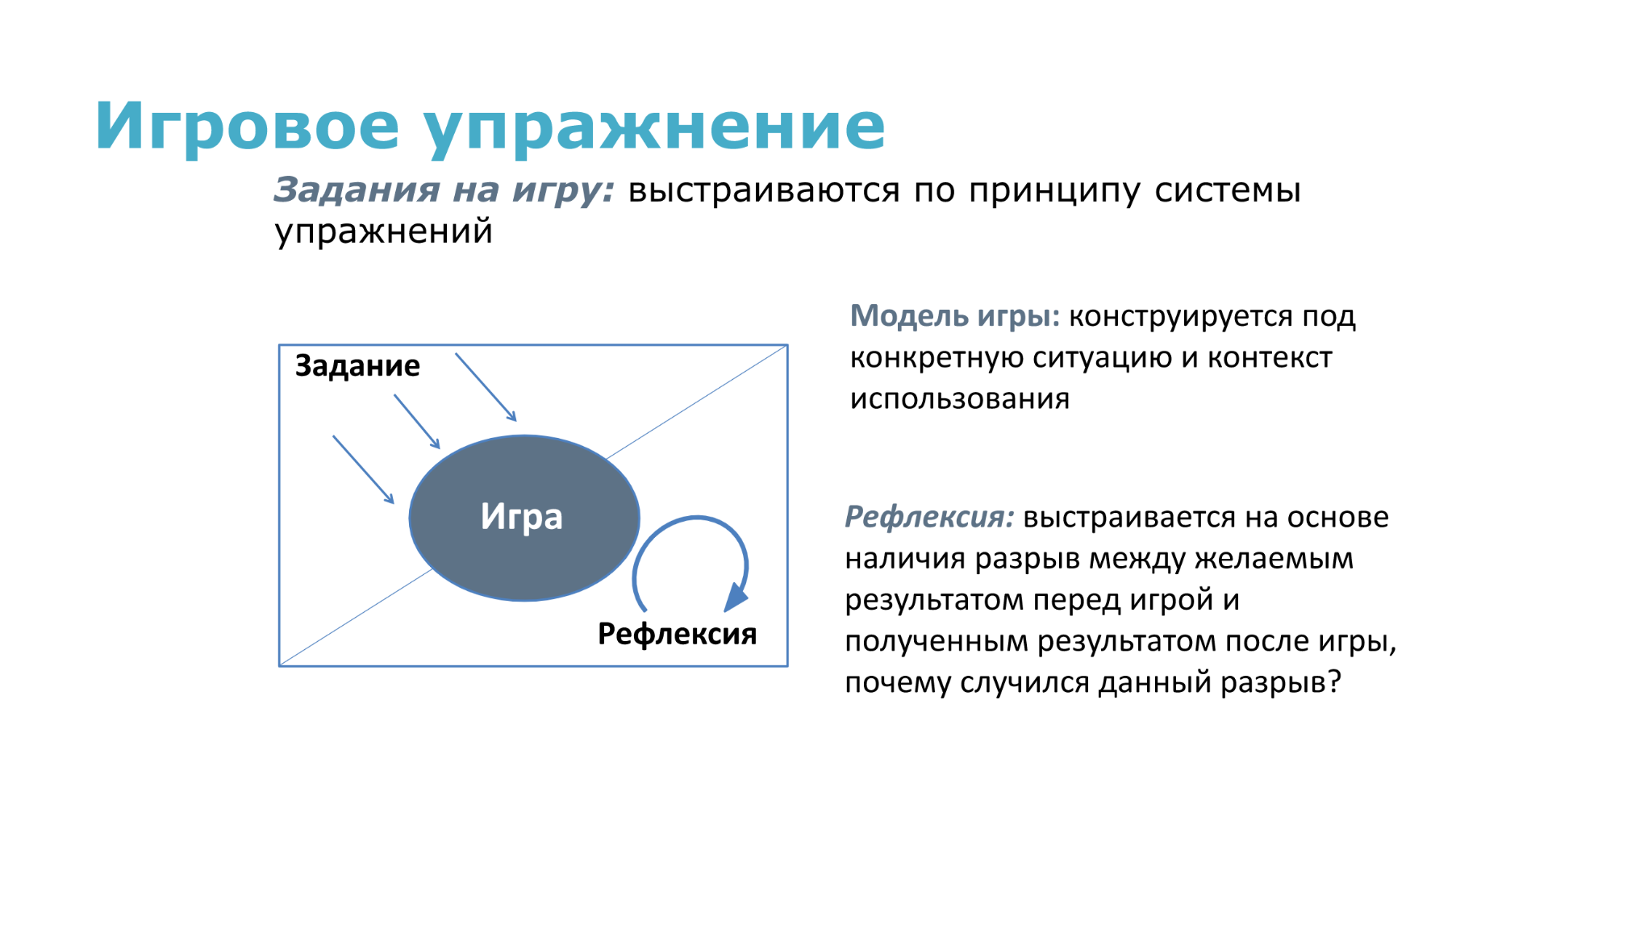**Упражнения игрового режима (День 1**)

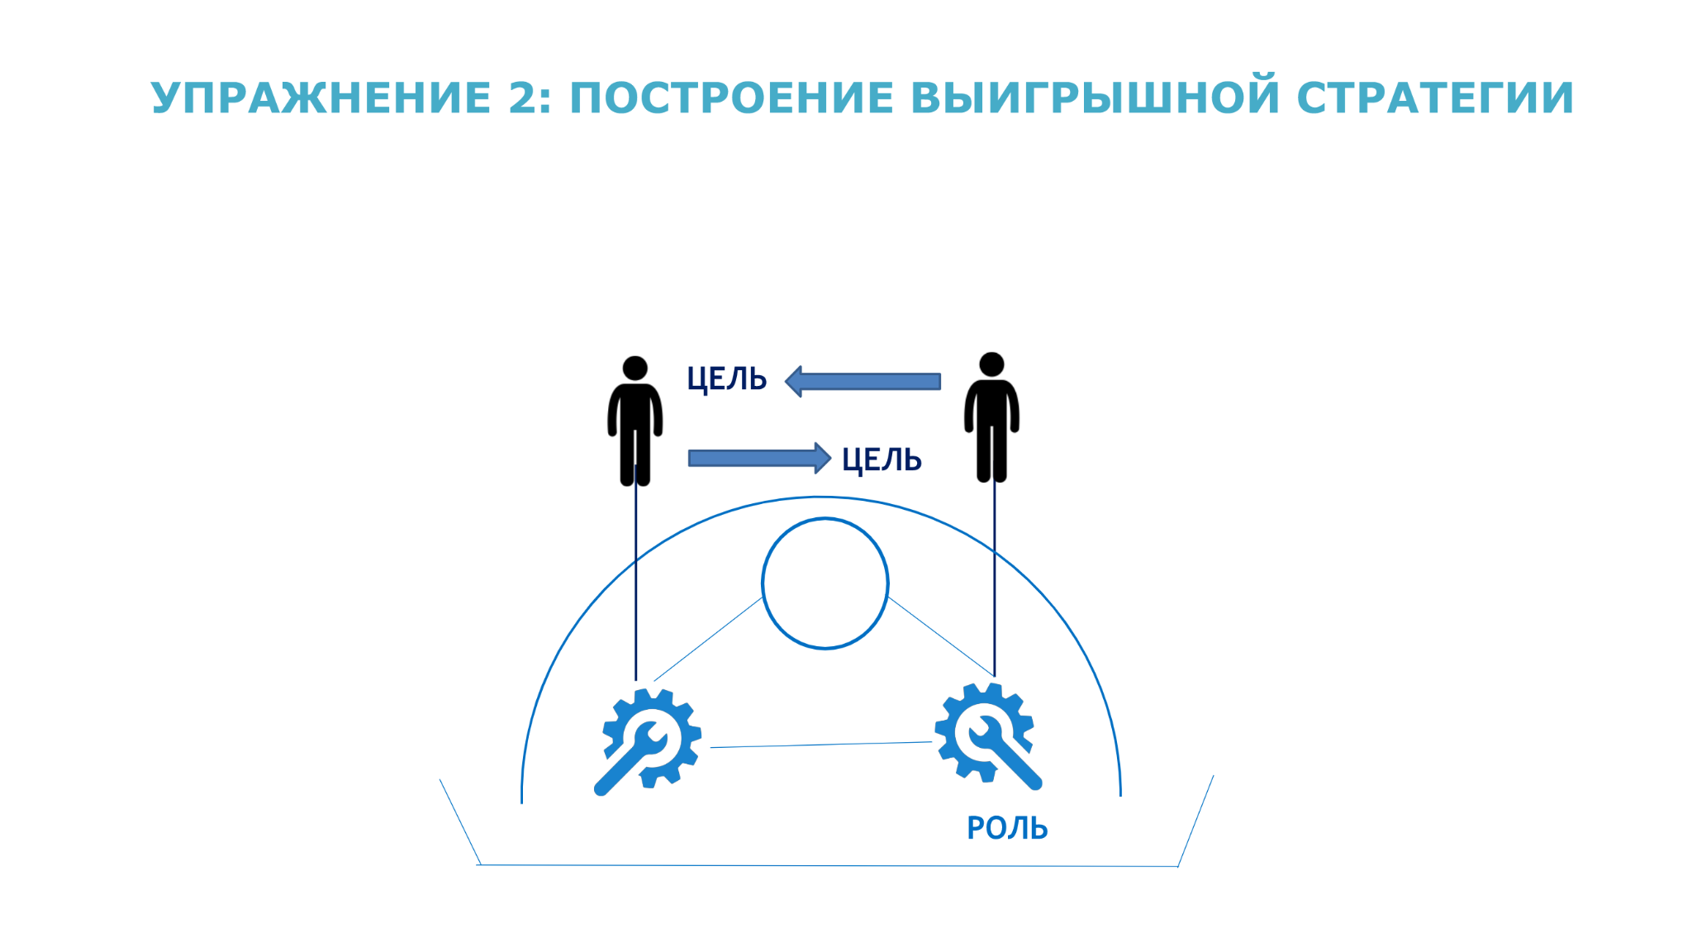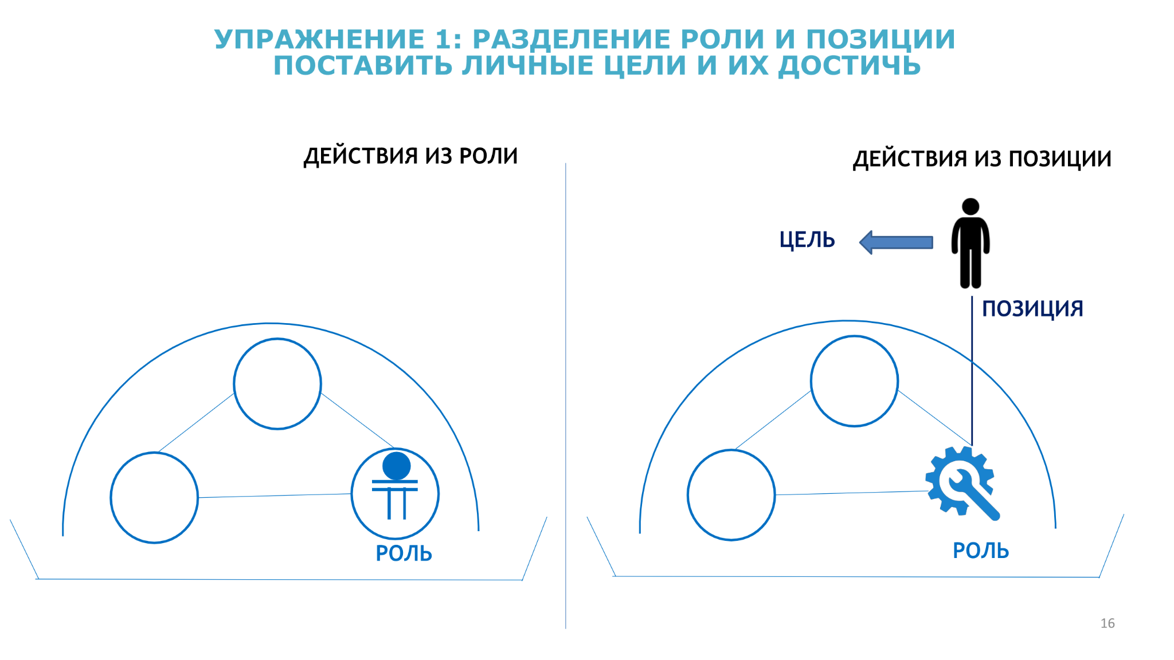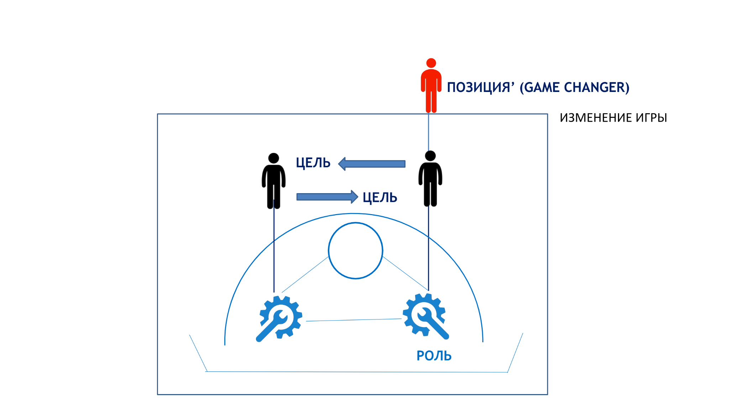

** Игра 1 {{Игра_1}}**

**Описание игры**

Игра проектировалась под заказ крупного дистрибьютора FMCG-товаров для проведения стратегической сессии. С помощью игры хотели реконструировать стратегии и плацдарм игры за территории крупными сетями (Магнит, Пятерочка, Дикси). В первоначальной версии игры были зоны территорий с разным уровнем развития дорожной и складской инфраструктуры. В текущей версии - игра сконцентрировалась на одной зоне (городе, в которой федеральные сети тестировали модели захода и захвата рынка города.

**Плацдарм**

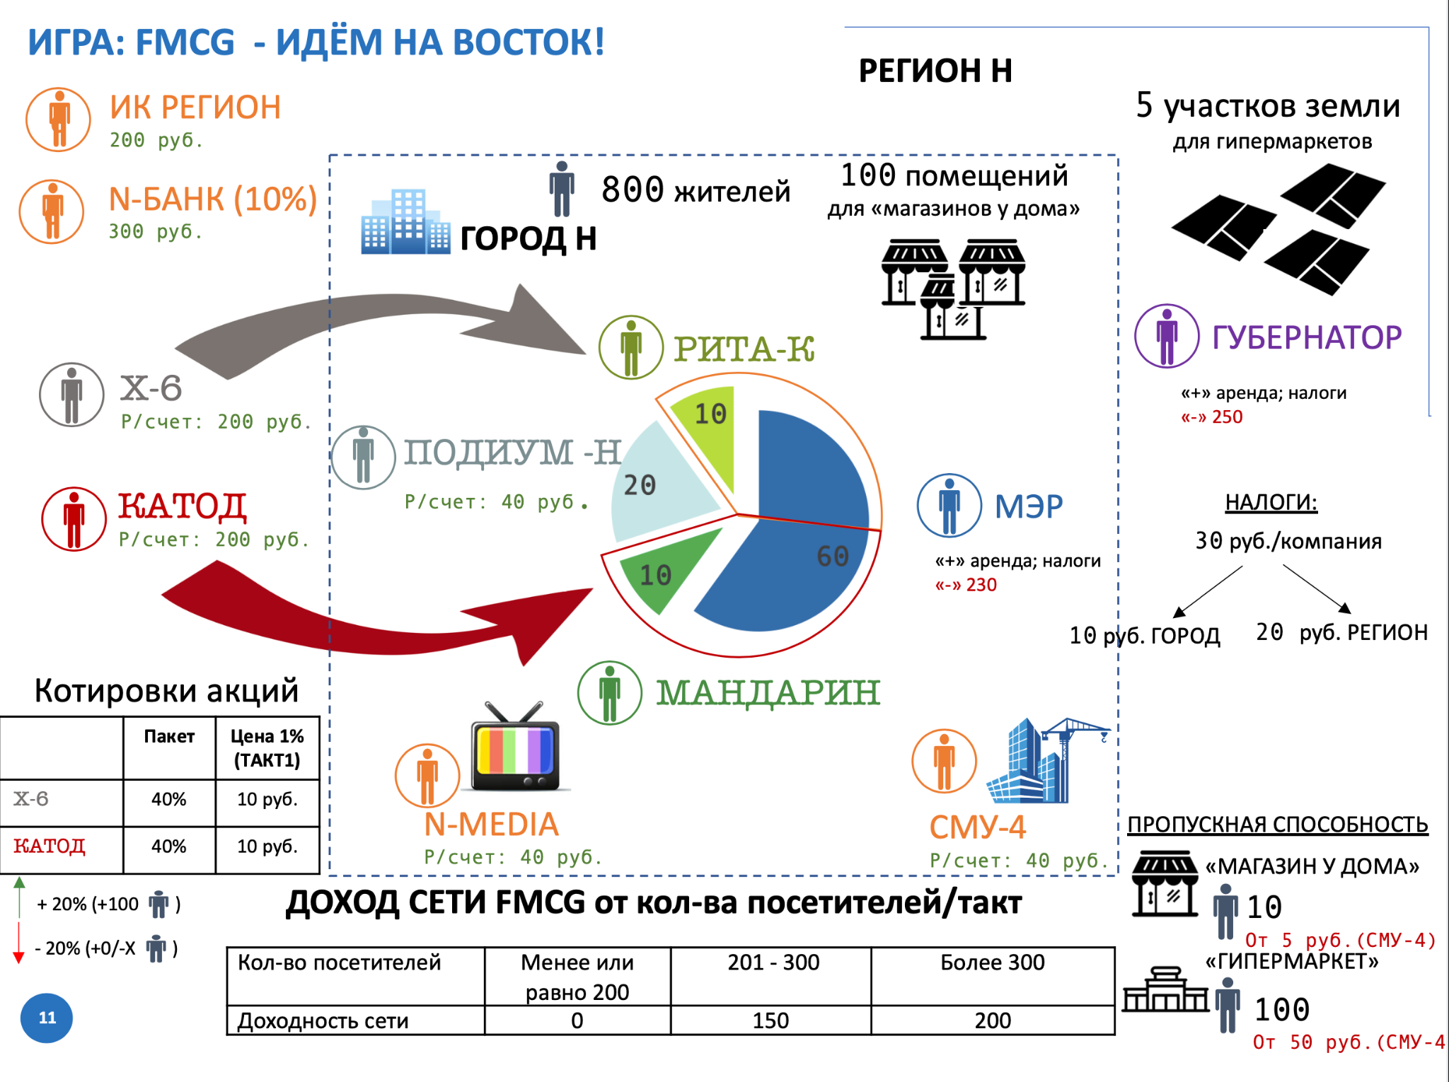

**Легенда игры**

Возможности роста для крупных торговых сетей в традиционных регионах исчерпаны, и они устремляют свое внимание на Восток. Город Н выбран федеральными ритейлерами как полигон для отработки модели входа на новые территории.

800 жителей города Н каждый такт ходят за покупками. На начало игры в городе работают две местные торговые сети, у которых есть 80 магазинов формата “У дома”. Помещения магазинов находятся у них в собственности и в аренде у мэрии города.

Если пропускная способность всех действующих в городе магазинов превышает 800, то жители:

* сначала приходят в “Гипермаркет”
* потом в магазины сети, которая рекламировала себя в такте
* потом в магазины остальных сетей

Доход сети зависит от кол-ва жителей, посетивших магазины сети. Сколько жителей в магазины какой сети пришли считается в конце такта.

**Игротехник:** {{ФИО_ИТ_И1}}

Роль участника: {{Роль_И1}}

**Целеполагание на игру**

Цель: {{Цель_И1}}

Анализ ситуации: {{Ситуация_И1}}

Стратегия: {{Стратегия_И1}}

Результат: {{Результат_И1}}

 **Игра 2 {{Игра_2}}**

**Описание игры**

**Плацдарм**

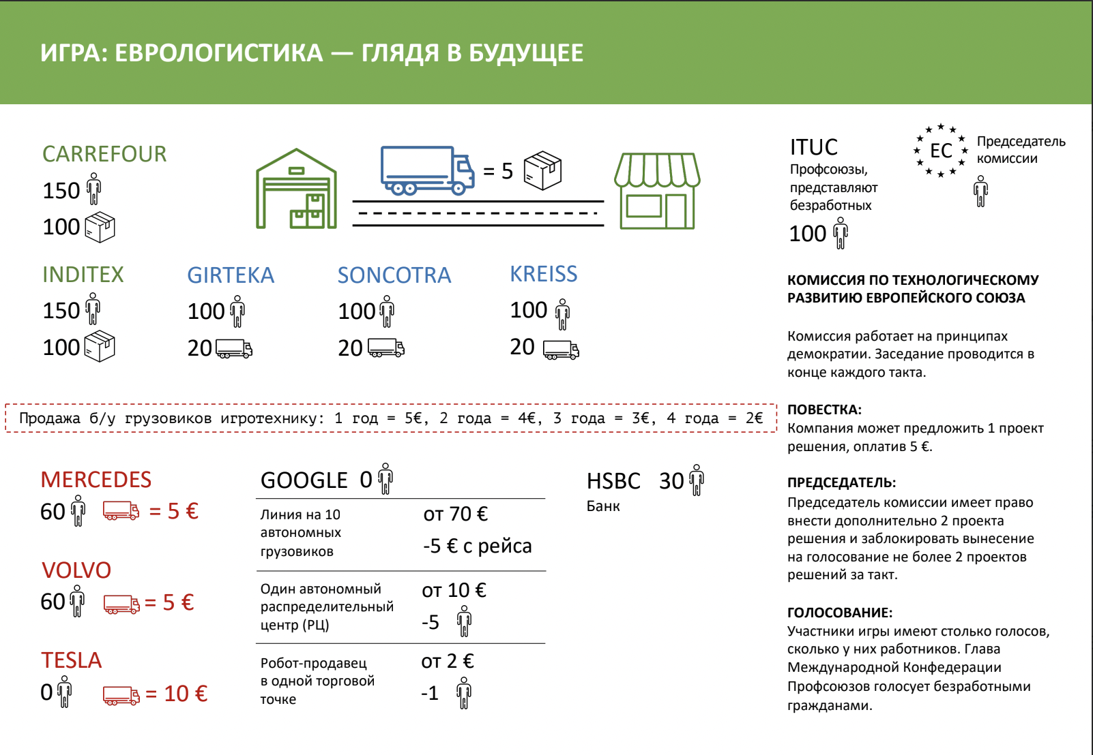

**Легенда**

Зрелый рынок Европы, отличается от развивающихся рынков высокими арендными ставками, ростом конкуренции, ценовым давлением со стороны потребителей, которые становятся все более требовательными. Клиент привыкает к сервисам, электронным услугам, удобствам. Поэтому спрос на технологии в Евросоюзе растет. Технологическое оснащение становится одним из ключевых конкурентных преимуществ в ритейле и в логистике и единственной возможностью сохранения падающих доходов.

При этом машины теснят людей с рабочих мест: внедряемые автоматизированные точки продаж и беспилотные грузовики дают возможность компаниям получить больше прибыли на высоко конкурентном рынке. Такие решения дают возможность работать круглосуточно, без выходных и перерывов и не нуждаются в зарплате и не станут просить социальные пособия.

Кроме того, в целях снижения вреда окружающей среде, в Евросоюзе устанавливаются целевые показатели по выбросам парниковых газов. В определенной степени загрязнение окружающей среды зависит и от возраста автотранспортных средств, находящихся в эксплуатации, поэтому на территории ЕС не допускается перевозка грузов автомобилями старше 3х лет.

**Игротехник:** {{ФИО_ИТ_И2}}

Роль участника: {{Роль_И2}}

**Целеполагание на игру**

Цель: {{Цель_И2}}

Анализ ситуации: {{Ситуация_И2}}

Стратегия: {{Стратегия_И2}}

Результат: {{Результат_И2}}

**Рефлексия первого игрового дня**

Что было самым ярким:

{{Яркое_Д1}}

Над каким вопросом думаю:

{{Вопрос_думаю_Д1}}

Самое яркое событие этого дня:

{{Впечатление_Д1}}

Что забираю с собой:

{{Забираю_Д1}}

Что стало понятно про себя и других:

{{Я_другие_Д1}}

Над каким вопросом думаю?:

{{Вопрос_Д1}}

Что стало понятно про свой способ действия, в чем и как он проявляется:  
{{Способ_Д1}}

**Упражнения игрового режима  
(День 2)**

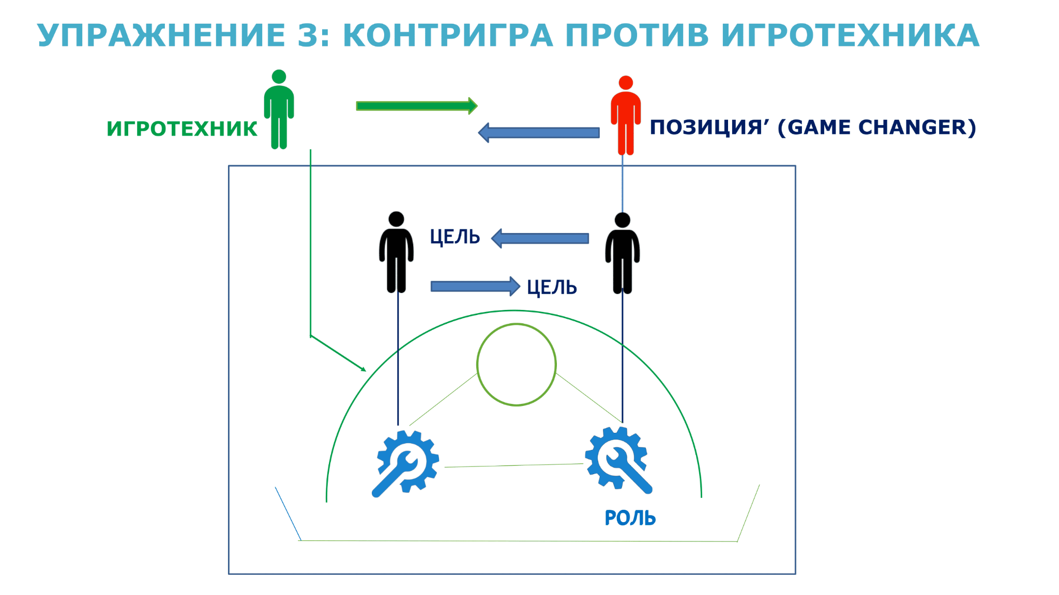

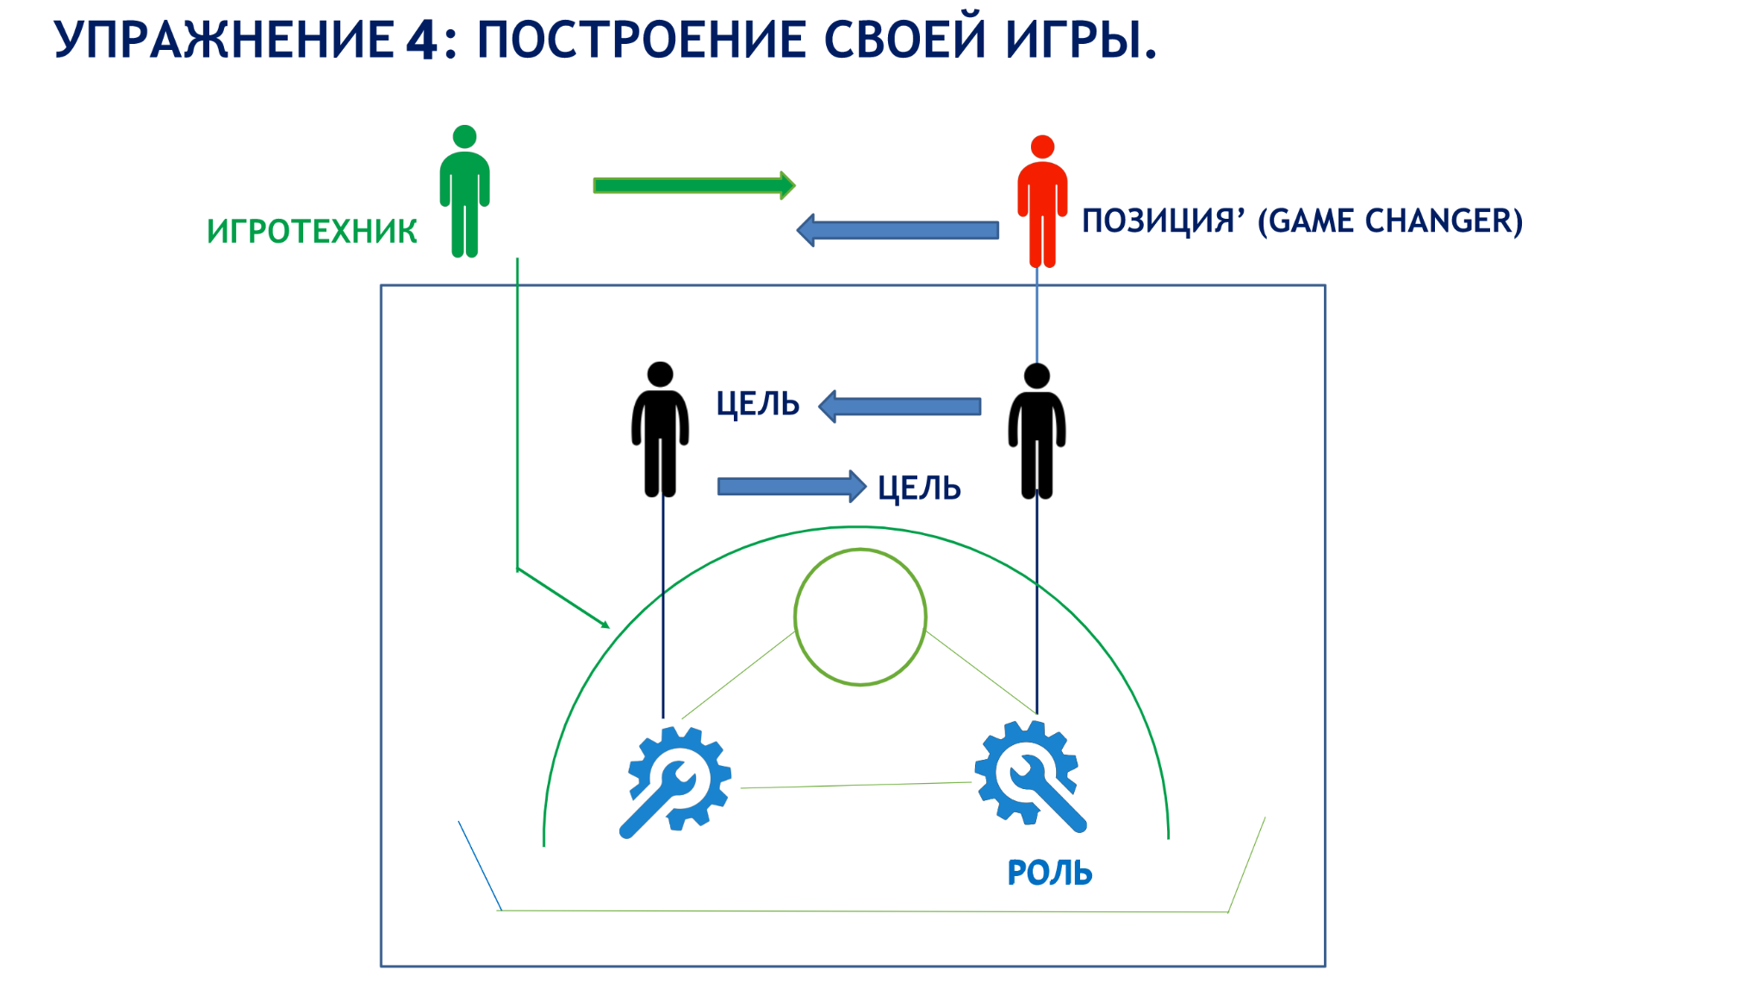

** Игра 3 {{Игра_3}}**

**Описание игры**

C Марины/Даши, верифицировать у Карлюка

**Плацдарм**

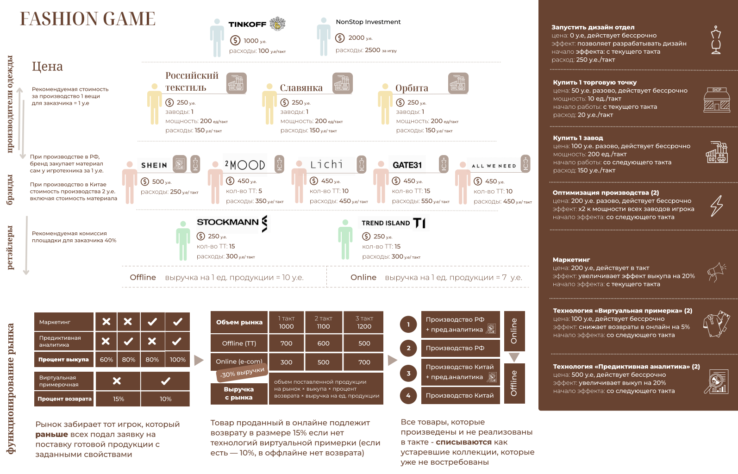

**Легенда**

У Марины попросить

**Игротехник:** {{ФИО_ИТ_И3}}

Роль участника: {{Роль_И3}}

**Целеполагание на игру**

Цель: {{Цель_И3}}

Анализ ситуации: {{Ситуация_И3}}

Стратегия: {{Стратегия_И3}}

Результат: {{Результат_И3}}

 **Игра 4 {{Игра_4}}**

**Описание игры**

**Плацдарм**

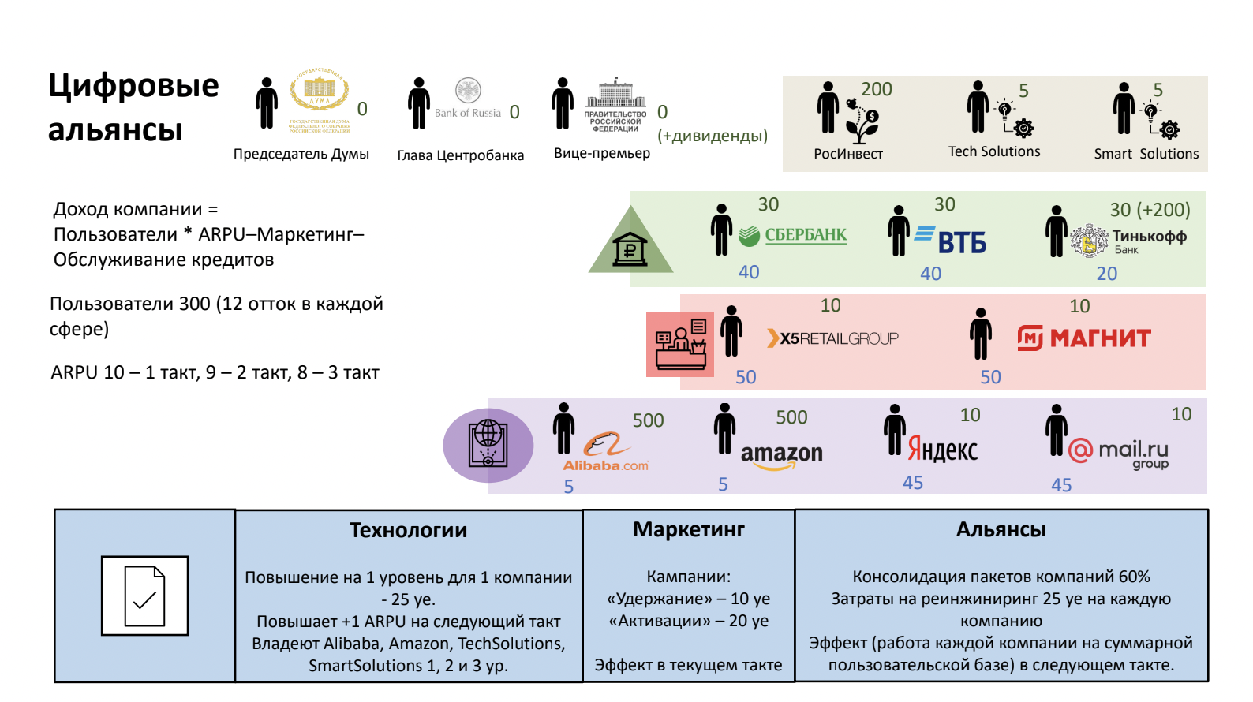

**Легенда**

Крупные компании стремятся выработать конкурентную стратегию и

объединить усилия с другими игроками рынка, чтобы получить доступ к

перспективным сегментам и клиентам. Стратегические альянсы являются

необходимыми инструментами для повышения конкурентоспособности компании за счет усиления маркетингового влияния, и объединения пользователей в общую базу, которая рождает мультипликативный эффект для каждой компании.

Альянсы давно стали для бизнеса фактором жизни и важной частью для текущих операций, а также будущих стратегий. Компании, обладающие присутствием в крупных альянсах, имеют более высокую рыночную стоимость.

В условиях нарастающей конкуренции и цифровой экономики компании

заинтересованы в альянсах между ТНК, компаниями интернет-торговли и

технологическими компаниями для более эффективной работы с потребителями, расширении предложений продуктов и снижения затрат, совместного использования технологий и доступа к рынкам.

**Игротехник:** {{ФИО_ИТ_И4}}

Роль участника: {{Роль_И4}}

**Целеполагание на игру**

Цель: {{Цель_И4}}

Анализ ситуации: {{Ситуация_И4}}

Стратегия: {{Стратегия_И4}}

Результат: {{Результат_И4}}

**Рефлексия второго игрового дня**

Что было самым ярким:

{{Яркое_Д2}}

Над каким вопросом думаю:

{{Вопрос_думаю_Д2}}

Самое яркое событие этого дня:

{{Впечатление_Д2}}

Что забираю с собой:

{{Забираю_Д2}}

Что стало понятно про себя и про других:

{{Способ_Д2}}

Над каким вопросом думаю?:

{{Вопрос_Д2}}

Что стало понятно про свой способ действия, в чем и как он проявляется:  
{{Способ_Д2}}



**Рейтинг по 4 играм**

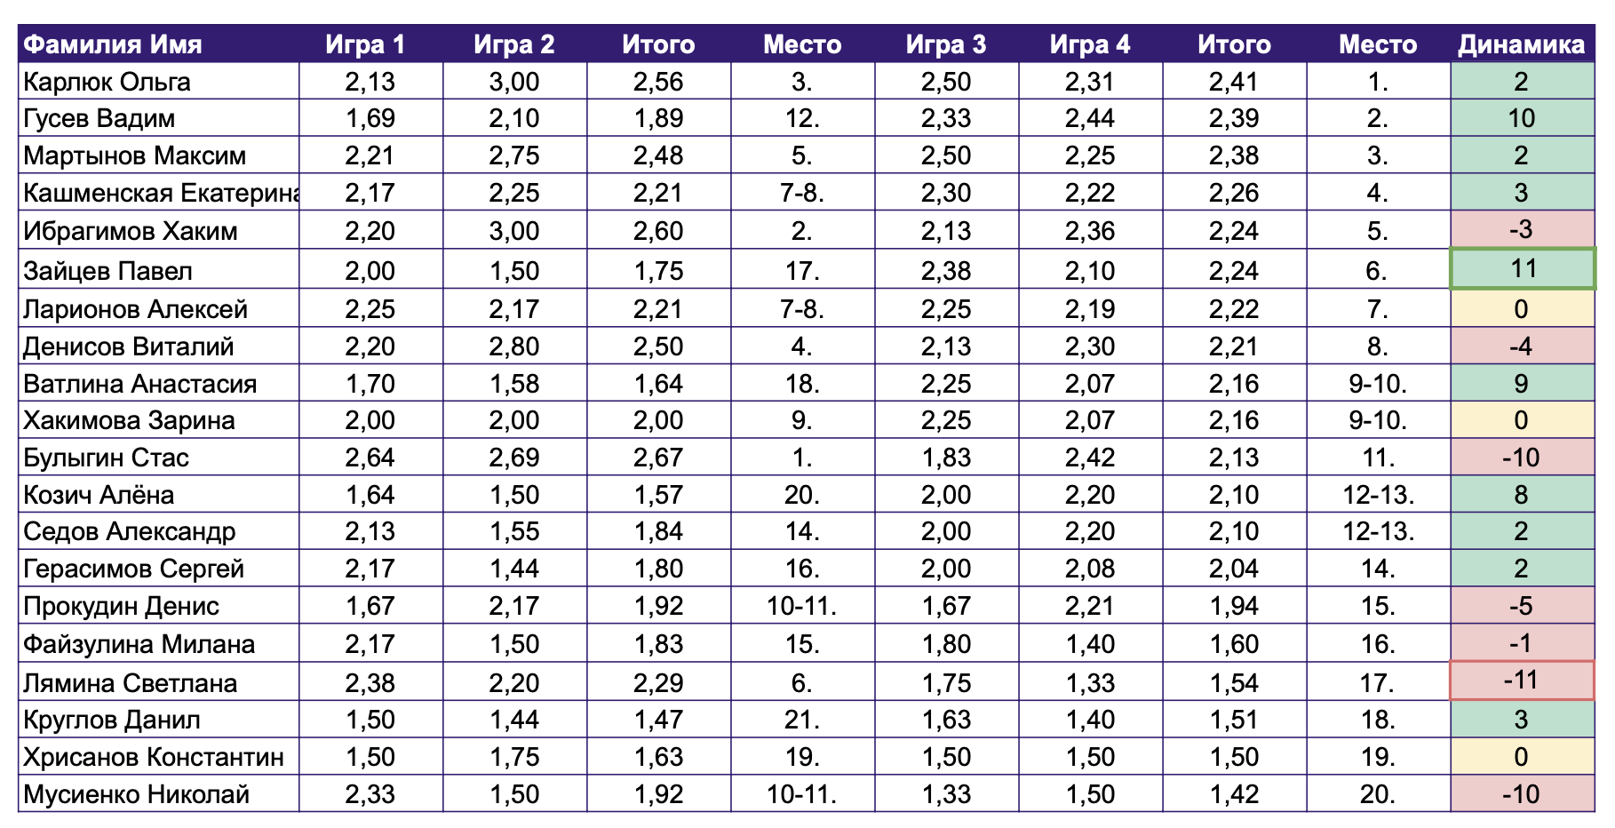

**5.Проектный режим:  
позиция разработчика  
игры**



**Конструирование собственных игр и практика сценирования и имитационного моделирования**

**Схемы проектного режима**

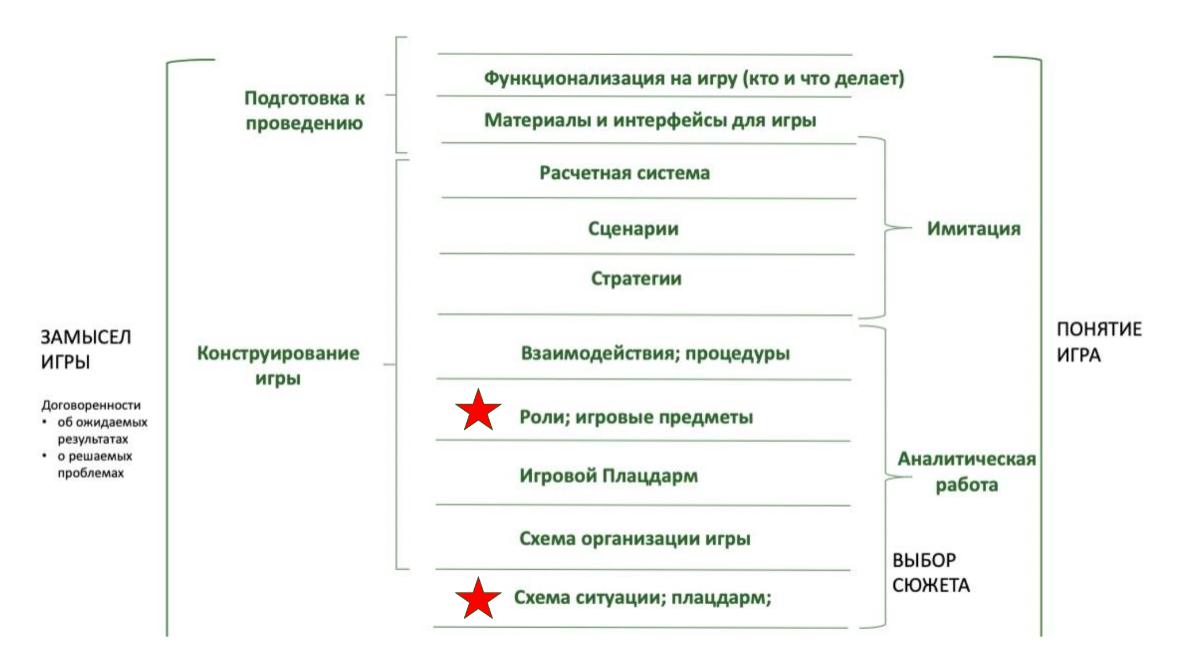

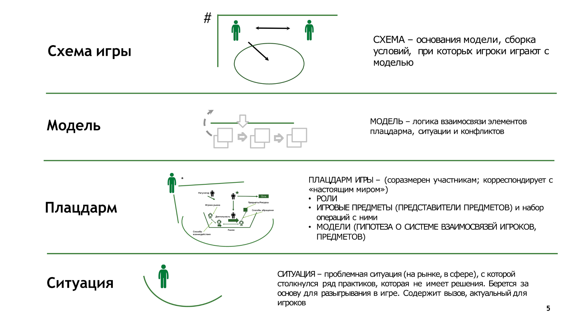

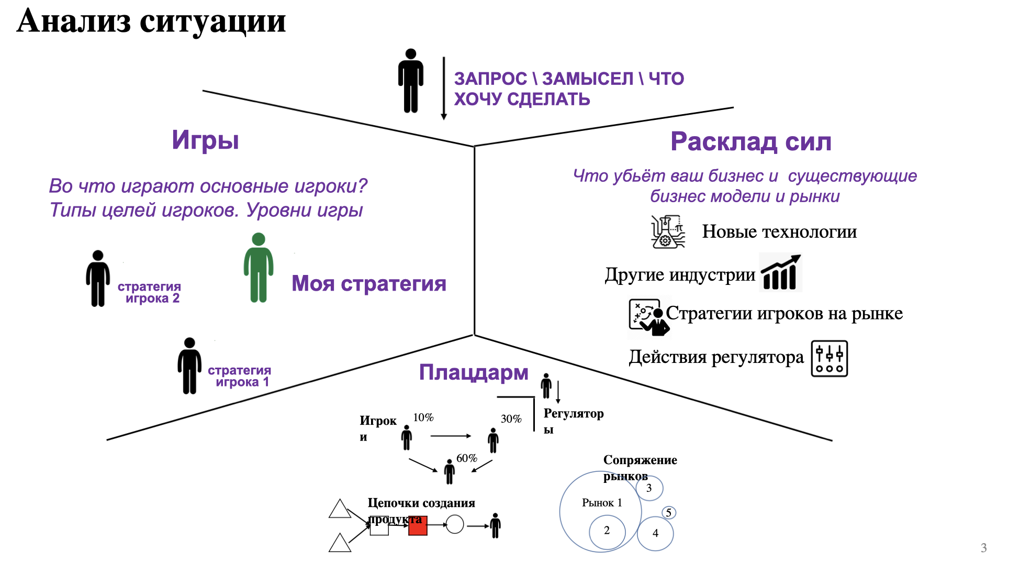

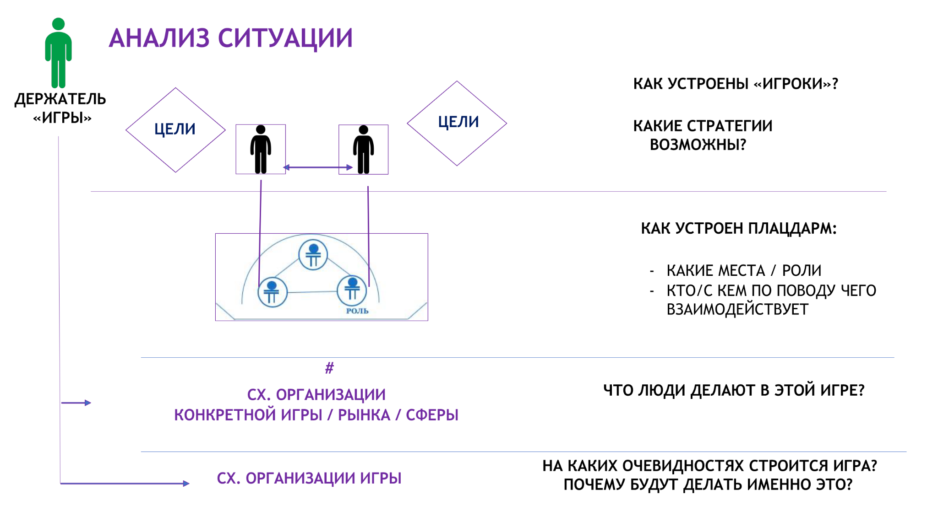



**Рейтинг по проектному режиму**

**Рейтинг групп**

|  |  |  |  |  |  |  |  |  |
| --- | --- | --- | --- | --- | --- | --- | --- | --- |
| **Такт 1** | | | | | | | | |
|  | | Участники | | Игротехники | |  | | |
| Место | Название группы | Проработка_у | Важность_у | Проработка_ИТ | Важность_ИТ | Проработка | Важность | Рейтинг |
| 1 | Рынок онлайн-образование | 2,50 | 2,25 | 2,40 | 2,30 | 2,45 | 2,28 | 2,36 |
| 2 | Развитие индустрии цепей поставок | 2,00 | 2,00 | 2,50 | 1,63 | 2,25 | 1,92 | 2,08 |
| 3 | BRAMEX GameChange | 1,82 | 1,82 | 2,13 | 1,38 | 1,97 | 1,60 | 1,78 |
| 4 | Рынок бизнеса и его перестройки | 1,67 | 2,50 | 1,75 | 1,75 | 1,71 | 1,63 | 1,67 |

|  |  |  |  |  |  |  |  |  |  |
| --- | --- | --- | --- | --- | --- | --- | --- | --- | --- |
| **Такт 2** | | | | | | | | | |
|  | | Участники | | Игротехники | |  | | | |
| Место | Название группы | Проработка_у | Важность_у | Проработка_ИТ | Важность_ИТ | Проработка | Важность | Рейтинг | Динамика |
| 1 | Борьба за рынок аналитики | 2,00 | 1,69 | 2,20 | 2,20 | 2,45 | 1,95 | 2,36 | 1 |
| 2 | BRAMEX GameChange | 2,36 | 1,93 | 2,33 | 1,83 | 2,35 | 1,88 | 2,08 | 1 |
| 3 | Рынок онлайн-образование | 1,91 | 2,00 | 2,00 | 2,17 | 1,95 | 2,08 | 1,78 | -2 |
| 4 | Рынок бизнеса и его перестройки | 1,50 | 1,50 | 1,80 | 1,20 | 1,65 | 1,35 | 1,67 | 0 |

|  |  |  |  |  |  |  |  |
| --- | --- | --- | --- | --- | --- | --- | --- |
| **Такт 3** | | | | | | | |
|  | | Участники | | Игротехники | |  | |
| Место | Название группы | Проработка_у | Важность_у | Проработка_ИТ | Важность_ИТ | Рейтинг | Динамика |
| 1 | Битва за лояльность | 2,60 | 2,20 | 2,00 | 2,00 | 2,20 | 1 |
| 2 | Как стать первым на FMCG рынке | 2,09 | 1,82 | 2,20 | 2,20 | 2,13 | -1 |
| 3 | Рынок онлайн-образование | 2,18 | 2,27 | 2,00 | 2,00 | 2,11 | 0 |
| 4 | BRAMEX GameChange | 1,80 | 1,73 | 2,00 | 2,17 | 1,93 | -2 |

**Рефлексия третьего дня**

Что было самым ярким:

{{Яркое_Д3}}

Над каким вопросом думаю:

{{Вопрос_думаю_Д3}}

Самое яркое событие этого дня:

{{Впечатление_Д3}}

Что забираю с собой:

{{Забираю_Д3}}

Что стало понятно про себя и про других:

{{Способ_Д3}}

Над каким вопросом думаю?:

{{Вопрос_Д3}}

Что стало понятно про свой способ действия, в чем и как он проявляется:  
{{Способ_Д3}}

**Рефлексия четвертого дня**

Что было самым ярким:

{{Яркое_Д4}}

Над каким вопросом думаю:

{{Вопрос_думаю_Д4}}

Самое яркое событие этого дня:

{{Впечатление_Д4}}

Что забираю с собой:

{{Забираю_Д4}}

Что стало понятно про себя и про других:

{{Способ_Д4}}

Над каким вопросом думаю?:

{{Вопрос_Д4}}

Что стало понятно про свой способ действия, в чем и как он проявляется:  
{{Способ_Д4}}

**Рефлексия пятого дня**

Самое яркое событие этого дня:

{{Впечатление_Д5}}

Что забираю с собой:

{{Забираю_Д5}}

Что стало понятно про себя и про других:

{{Способ_Д5}}

Над каким вопросом думаю?:

{{Вопрос_Д5}}

Что стало понятно про свой способ действия, в чем и как он проявляется:  
{{Способ_Д5}}

**6.Квалификационное испытание:  
позиция разработчика игр**ы

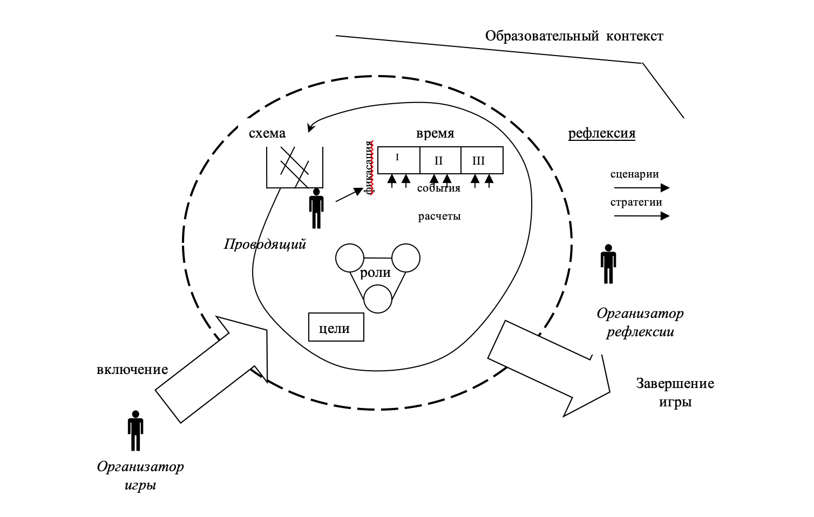**Схема проведения иг**р

С точки зрения проведения игры важным и критичным является удержание сразу нескольких игротехнических позиций. Общая конструкция удержания и проведения тренажера приведена на схеме.

Первый момент, который самый важный, это соотнесение конструкции игры с реальностью, для того, чтобы участников включить в игру. Включение является основным моментом организации игры. Оно делается не только на установке, но и по ходу если кто-то начинает выходить из этого пространства, или начинает играть через внесение предметов, то это включение необходимо делать каждый раз, когда игротехник включает участника. В качестве конкретного инструмента можно выделить взятие ситуации реальности, отношение к ней. Игра не является реальностью, но как только люди начинают притаскивать стереотипы, это и есть включение в игру, когда человек начинает соотносить игру с жизнью.

Кроме того, важна фиксация событий по ходу в игре. События должны быть запланированными. Вы должны понимать, что когда будет происходить. Необходимо удерживать табло фиксации. С одной стороны, это события которые происходят. Другой момент, очень важный – расчеты. Это то, что фиксирует сдвижку ситуации. Расчеты должны быть несложными – должна быть возможность удержания ситуации по ходу. Важный момент это остановка игры. Если Вы контролируете время в игре. Время устроено событийно, а не по хронометру. Завершение тактов должно быть четкое, фиксация окончания каждого такта событийно. Нужно понимать, что участников нужно включать на событийность – вы должны заключить контракт.. и т.д. Санкции за несовершение события должны быть продуманы. И понимать, что с этой ролью и человеком, который выпадает, нужно делать. Нужно иметь 2 пространства: ролевое (откуда человек может выпасть) и игровое - процедуры, через которые он может обратно включиться в игру.

Ключевой момент для проведения – это схема игры. Схема должна быть зашита в плацдарм. Для того, чтобы не каждый участник с взаимодействовал с игротехником по любому поводу. Когда все зашито в схему и участники взаимодействуют друг с другом.

Удержание конструкции игры базируется на рядке важных для проведения моментов. Очень важным является инструментарий расчетов – то, что фиксирует изменения в игре. Если они не меняются такт от такта, создаются очень большие трудности. И расчеты должны быть очень быстрыми и простыми. В конце такта объявляются итоги, а расчеты ведутся по ходу тактов. Внимание участников нельзя терять. Завершение тактов должно быть четкое. Вы фиксируете окончание каждого такта событийно.

Цели участников – это инструмент диагностики аудитории. Нужно очень четко удерживать режим постановки целей. А дальше есть возможность посмотреть по целям, какого уровня стратегии участники видят, и во что собираются играть. Еще один инструмент – время. Очень важно понять сколько времени в каждом такте. Установку затягивать нельзя. Все должно быть четко структурировано. Время в игре не хронометрированое, оно событийное. Нужно понимать, сколько времени отводится на те события, которые заложены в игру. Случилось событие – закрывайте такт, не случилось – значит, есть недостатки в конструкции. Необходимо найти оптимальное хронометражное время на проведение активных действий.

Важный момент за пределами игры – это организация рефлексии. Это то пространство, где выстраивается связь с образовательным курсом или программой. Через разбор тех событий, стратегий и целей, которые были у участников фактически осуществляется связку с реальностью и плюс разбор понимания участников. Инструментом конструирования понимания является схема организационной действительности: ролевой уровень, стратегический уровень и уровень игротехника.

Для качественного достижения образовательных результатов участниками программы следует тезисно зафиксировать основные моменты, касающиеся собственно проведения игры. В основном, все описываемое ниже носит характер практических рекомендаций.

Ключевые компетенции игротехника при проведении игры:

а) контроль привнесения в игру новых элементов;

б) отыгрывание внешнего окружения по отношению к ролям, занимаемым участниками;

в) удержание игрового времени – завершение игровых тактов и самой игры вовремя (как с внешней точки зрения – регламент мероприятия, так и с внутренней – реализация игротехнических целей и задач);

г) ведение игровой канцелярии (учет сделок, заключаемых игроками, отражение на плацдарме (специально введенных носителях) действий игроков).

Игра имеет свой регламент. Она начинается с установки игротехника. В ходе установки участникам должна быть представлена игровая ситуация в схематичном виде, по минимуму загроможденная конкретными цифрами. В ходе установки важно выделить конфликтность игровой ситуации и основные проблемы, стоящие перед каждой игровой ролью. Затем среди участников распределяются роли (по их собственному выбору или по жребию) и отводится специальное время на индивидуальное продумывание ситуации и постановку целей (которые в письменном виде собираются игротехником). Затем происходит собственно игра в течение часов, после чего организуется рефлексия.

В плане подготовки к проведению игры (помимо собственно конструирования) нужно обеспечить подготовку помещения под игру, так чтобы расстановка мебели отвечала конструкции игры. В общем случае это предполагает следующие вещи: участники должны каждый видеть всех остальных, должны видеть игротехника и используемые им информационные носители, должны иметь возможность свободного передвижения для ведения переговоров.) Исходя из того, что важную роль в организации пространства играют компьютеры следует обратить внимание на возможность коммуникации посредством локальной сети (или Интернет). В данной игровой имитации должны быть выделены помещения как для команд и участников, так и общие пространства для ведения переговоров и заседаний игровых площадок.

В рамках этой же подготовки рекомендуется подготовить таблички с названиями ролей (или бейджи) для возможности быстрой ориентации участников.

***Проведение СД-игры.***

В этом параграфе мы тезисно зафиксируем основные моменты, касающиеся собственно проведения СД-игры, которые не были затронуты выше. В основном, все описываемое ниже носит характер практических рекомендаций.

Ключевые компетенции игротехника при проведении СД-игры:

а) контроль привнесения в игру новых элементов;

б) отыгрывание внешнего окружения по отношению к ролям, занимаемым участниками;

в) удержание игрового времени – завершение игровых тактов и самой игры вовремя (как с внешней точки зрения – регламент мероприятия, так и с внутренней – реализация игротехнических целей и задач);

г) ведение игровой канцелярии (учет сделок, заключаемых игроками, отражение на плацдарме (специально введенных носителях) действий игроков).

СД-игра имеет свой регламент. Она начинается с установки игротехника, нормальная продолжительность которой примерно 20 минут. В ходе установки участникам должна быть представлена игровая ситуация в схематичном виде, по минимуму загроможденная конкретными цифрами. В ходе установки важно выделить конфликтность игровой ситуации и основные проблемы, стоящие перед каждой игровой ролью. Затем среди участников распределяются роли (по их собственному выбору или по жребию) и отводится специальное время 10-20 минут на индивидуальное продумывание ситуации и постановку целей (которые в письменном виде собираются игротехником). Затем происходит собственно игра в течение 1,5-2 часов, после чего организуется рефлексия.

В плане подготовки к проведению СД-игры (помимо собственно конструирования) нужно обеспечить подготовку помещения под игру, так чтобы расстановка мебели отвечала конструкции игры. В общем случае это предполагает следующие вещи: участники должны каждый видеть всех остальных, должны видеть игротехника и используемые им информационные носители, должны иметь возможность свободного передвижения для ведения переговоров.) В рамках этой же подготовки

рекомендуется подготовить таблички с названиями ролей (или бейджи) для возможности быстрой ориентации участников.

**Визитки собранных игр**

**1. Рынок онлайн образования**

**Заказчик:** Карлюк Ольга  
**ИТ:** Шестакова Дарья, Кушеков Никита  
**Команда:**

* Зайцев Павел
* Карлюк Ольга
* Прокудин Денис
* Лямина Светлана
* Милана Файзулина

**Описание игры:**Рынок образования стремительно меняется, корпорации нуждаются в сотрудниках, образовательные площадки конкурируют за ограниченный B2C и B2B рынок. На рынок образования пытаются зайти новые игроки: инфлюенсеры, со своими образовательными продуктами.Все участники рынка находятся в состоянии, когда на рынке появляется ИИ. Будет ли использована пока что столь непонятная технология? Или участники рынка станут придерживаться старых правил игры?

Игра разворачивается на рынке дополнительного онлайн образования. На рынке присутствуют крупные корпорации с имеющимся штатом сотрудников, которых надо обучать, иначе происходит отток сотрудников из компании. Присутствуют бизнес -школы способные обучать как сотрудников корпораций ( В2В) так и обычных пользователей (В2С) и так же присутствуют образовательные платформы способные обучать только рынок В2С. Для рынка В2В есть возможность создавать обучающий продукт для корпораций, для рынка В2С есть возможность создания 2х типов продуктов- простого (нет полезной информации - после прохождения курса пользователи не будут его больше покупать) и сложного (дает полезную информацию, можно продать еще раз, вызывает доверие у клиентов). Для привлечения на рынок В2С дополнительной аудитории есть возможность обращаться к маркетинговым агентствам и инфлюенсерам. Есть возможность внедрения технологии, увеличивающей пропускную способность корпораций.

**2. BRAMEX GameChange**

**Заказчик:** Седов Александр

**Игротехник:** Камынин Павел, Зиза Алиса

**Команда:**

* Седов Александр
* Хакимова Зарина
* Ларионов Алексей
* Гусев Вадим
* Хрисанов Константин

**Описание игры:**

Игра на внутренний продукт, который синхронизирует действия игроков с учетом розыгрыша и влияния внешнего контура, в который будут входить игроки из e-coma и офлайна, а также девелоперы и производители.

В игре разыгрывается ситуация на рынке DIY между производителями дверей, дистрибьюторами, ритейлерами и застройщиками.

Игра позволяет реализовать возможные стратегии и сценарии для тестирования предпринимательских ходов и достройки модели на рынке стальных дверей.

**3. Как стать первым на FMCG рынке**

**Заказчик:** Ибрагимов Хаким

**Игротехник:** Весилинов Михаил, Голованов Богдан, Зайцев Никита

**Команда:**

* Ибрагимов Хаким
* Булыгин Стас
* Козич Алёна
* Кашменская Екатерина
* Мусиенко Николай

**Описание игры:**

Игра разворачивается на рынке FMCG в категории Fresh товаров с присутствие на рынке аналитических компаний предоставляющих данные по логистике, продажам, клиентскому сервису и маркетингу, что позволяет производителям, ритейлерам и логистам добиваться необходимой оборачиваемости товара, маржинальности и целевых показателей. На рынок заходят 2 новых конкурента- Яндекс маркет (свои сети, своя логистика) и RTA (предоставление аналитики по логистике).

Смотрим в будущее, где находятся маркетплейсы готовые отобрать у существующих участников их долю рынка

Замысел: как на рынке развернется деятельность новой аналитической компании?

**4. Игра в тренды**

**Заказчик:** Мартынов Максим

**Игротехник:** Сафонова Анастасия, Добросельская Диана

**Команда:**

* Мартынов Максим
* Герасимов Сергей
* Круглов Данил
* Ватлина Анастасия
* Денисов Виталий

**Описание игры:**

Действия игры разворачиваются весной 2020 года. Это был переломный период в индустрии здоровья, когда рынок медицины столкнулся с серьезным вызовом - стремительным ростом обращений за медицинской помощью. Необходимо существенно увеличить пропускную способность системы здравоохранения, чтобы обслужить как можно больше пациентов. Справится ли рынок медицины с этим вызовом? Для кого это станет хорошим рывком, и он сможет осуществить свои цели и существенно увеличить свою долю на рынке? Сможет ли рынок справиться с этим вызовом и обслужить всех пациентов на рынке?

В игре разыгрывается ситуация постоянно меняющихся трендов в мире моды. Рынок покупателей зависит от того смогли ли бренды попасть в тренды, смогли ли построить цепочку из нужного материала и лекала. На рынок входят инвесторы в виде ВК и СБЕР`а которые могут развернуть розыгрыш рынка в свою пользу за счет своего бюджета

Игра позволяет реализовать возможные стратегии и сценарии для тестирования предпринимательских ходов и достройки модели в постоянно меняющемся мире трендов.



**Рейтинг проработки игр**

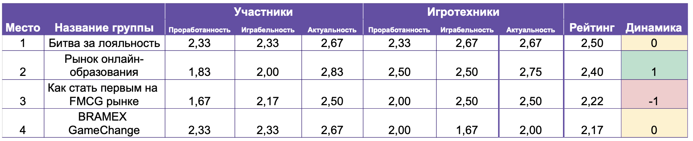

**Рейтинг проводящих**

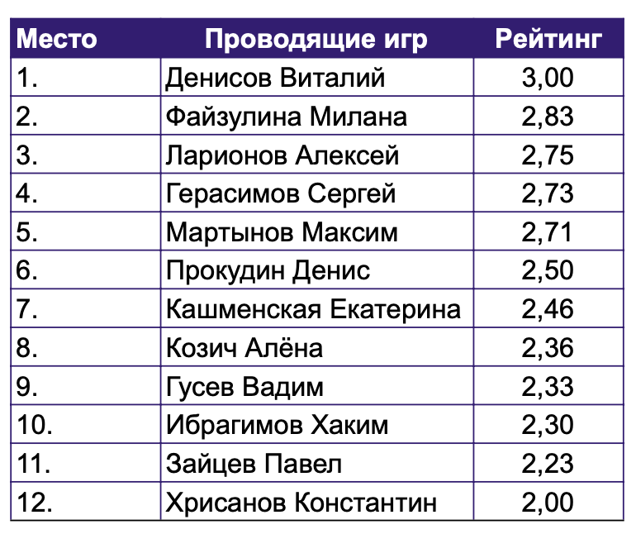

**7.Рефлексия модуля**



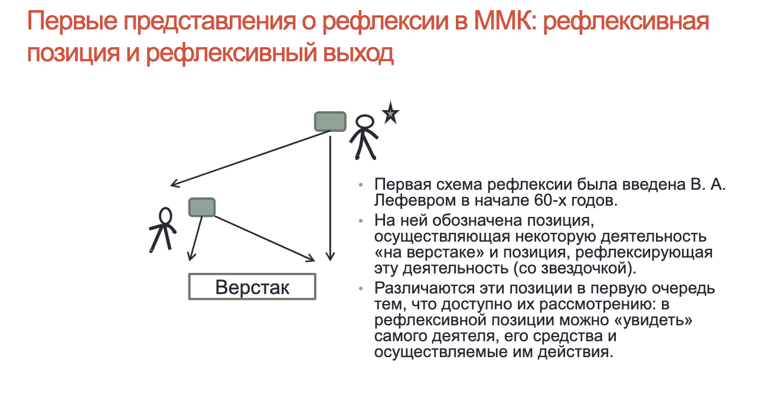**Схема рефлекси**и

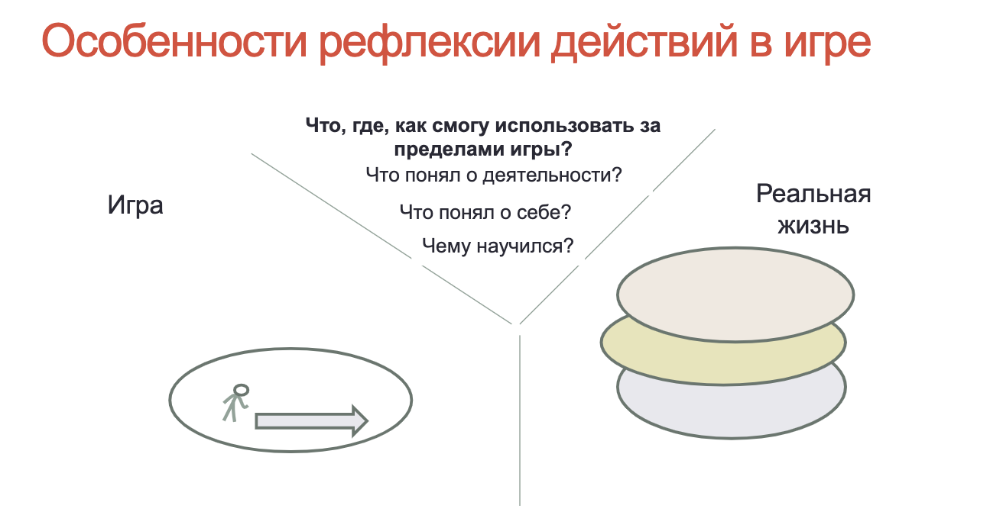

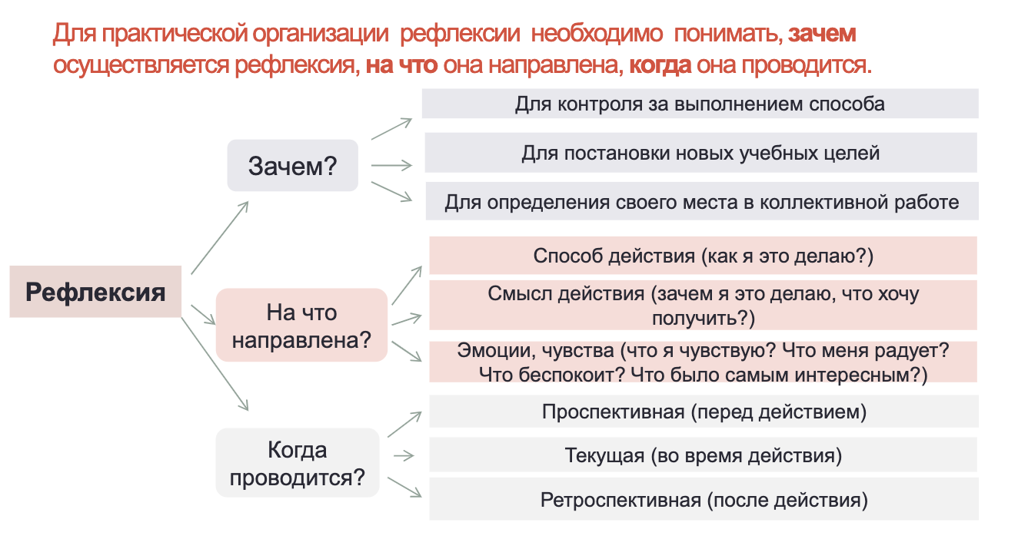

**Рефлексия проведения игры {{Игра_у}}**

Что получилось:

{{Получилось_проведение}}

Что не получилось:

{{Не_получилось_проведение}}

Почему не получилось:

{{Почему_проведение}}

Вопросы/дальнейшие шаги:

{{Вопросы_проведение}}

**Личная рефлексия участника**

Цель на модуль:

{{Цель_ре}}

Что получилось:

{{Получилось_ре}}

Не получилось:

{{Не_получилось_ре}}

Вопросы/дальнейшие шаги:

{{Шаги_ре}}

**Письменная рефлексия участника**

{Рефлексия модуля}

**Обратная связь**

|  |  |
| --- | --- |
| Что стало самым ярким? | {{Яркое_о}} |
| Я и игра (что нового понял про игру)? | {{я_игра_о}} |
| Моя деятельность: что нового понял про свои способы действия/ деятельность/бизнес (инсайты, что надо додумать)? | {{Деятельность_о}} |
| Я во взаимодействии с другими (что нового понял про себя и других, что надо не забыть)? | {{я_другие_о}} |
| Содержание (эксперты; консультации; общие разборы): что ценного выношу? | {{Содержание_о}} |
| Над каким вопросом думаю? | {{вопрос_о}} |
| С какой темой буду разбираться? | {{тема_о}} |